Atualizar Dados Pessoais
Sistema | SIGAA
Módulo | Graduação
Usuários | Administrador DAE
Perfil | Administrador DAE
Última Atualização | ver('', false);
Esta funcionalidade permitirá ao usuário atualizar os dados pessoais dos discentes matriculados na Instituição.
Para realizar esta operação, o usuário deverá acessar o SIGAA -> Módulos -> Graduação -> Coordenação Única -> Alunos -> Atualizar Dados Pessoais.
O sistema exibirá a seguinte tela:
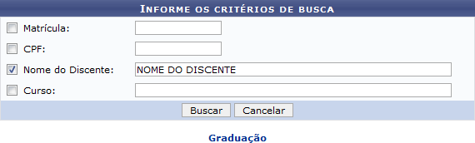Figura 1: Informe os Critérios de Busca
Caso desista da operação, clique em Cancelar. O sistema exibirá uma janela para confirmação. Esta operação será válida para todas as telas que apresentarem esta função.
Para retornar ao menu principal do módulo Graduação, clique no link .
Na tela apresentada acima, o usuário poderá buscar um discente de acordo com os seguintes parâmetros:
- Matrícula: Forneça o número da matrícula do discente;
- CPF: Informe o número do CPF do discente;
- Nome do Discente: Insira o nome do discente;
- Curso: Forneça o curso em que o discente está matriculado.
Confirme a operação clicando em Buscar. Exemplificaremos a operação fornecendo o Nome do Discente NOME DO DISCENTE. O sistema recarregará a tela da seguinte maneira:
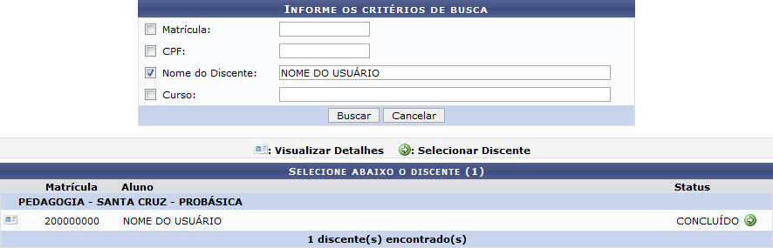Figura 2: Informe os Critérios de Busca; Selecione Abaixo o Discente
O usuário poderá clicar no ícone para visualizar detalhes do discente. A tela será recarregada da seguinte maneira:
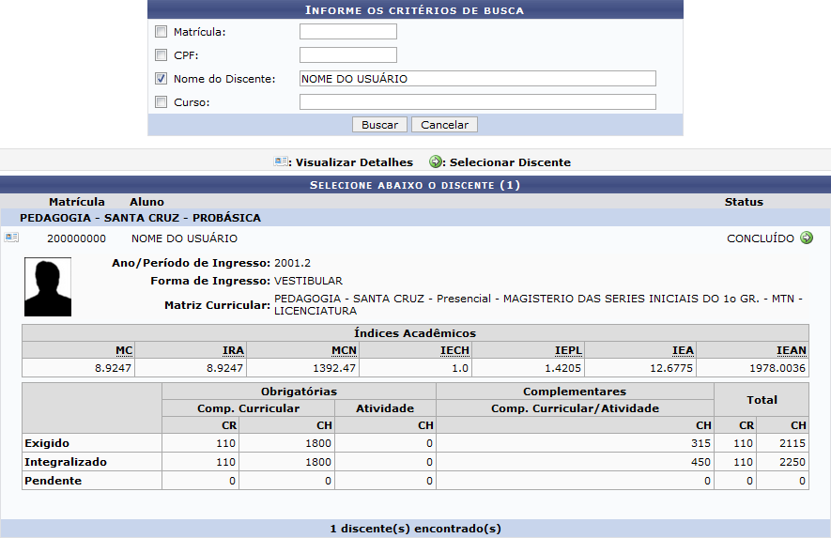Figura 2: Informe os Critérios de Busca; Selecione Abaixo o Discente
Clique no ícone para selecionar o discente. A seguinte tela será carregada:
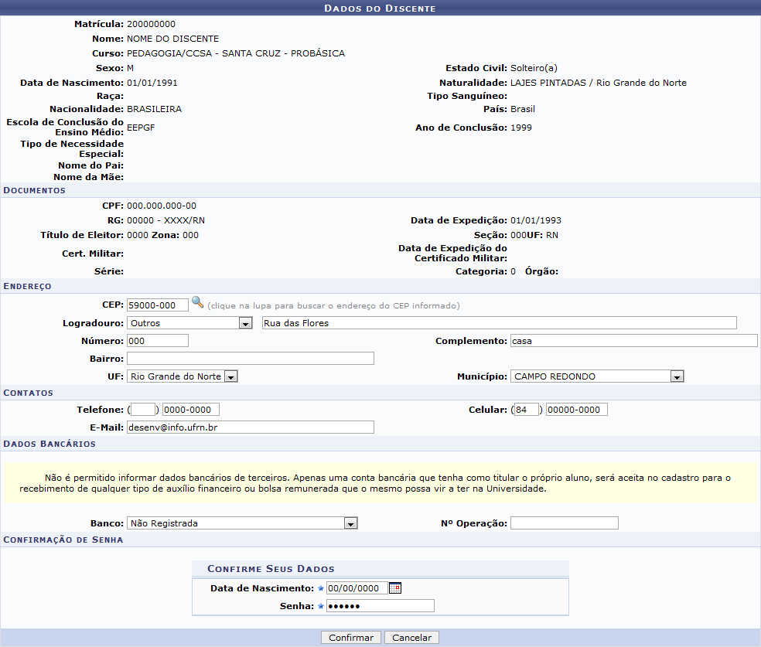Figura 3: Dados do Discente
Na tela apresentada acima, o usuário poderá alterar os seguintes parâmetros:
- CEP: Informe o CEP do aluno, ou clique no ícone para realizar uma busca;
- Logradouro: Selecione e forneça o logradouro referente ao CEP informado;
- Número: Informe o número do endereço;
- Complemento: Forneça complementos sobre o endereço;
- Bairro: Informe o bairro do endereço informado;
- UF: Selecione o estado de referência;
- Município: Selecione o município referente ao estado selecionado;
- Telefone: Informe um telefone para contato;
- Celular: Forneça o número do telefone celular do aluno;
- E-Mail: Informe um e-mail para contato;
- Banco: Caso selecione um banco, o sistema exibirá os critérios Nº Agência e Nº Conta Corrente;
- Nº Operação: Forneça o número da operação referente ao banco selecionado.
Para confirmar a operação, o usuário deverá fornecer sua Data de Nascimento e Senha de acesso ao sistema. Confirme a operação clicando em Confirmar. A seguinte mensagem de sucesso será exibida:
Figura 4: Mensagem de Sucesso
Bom Trabalho!

Manuais Relacionados
- Consulta Geral de Discentes
<< Voltar - Manuais do SIGAA

